«Первая помощь при укусах насекомых»

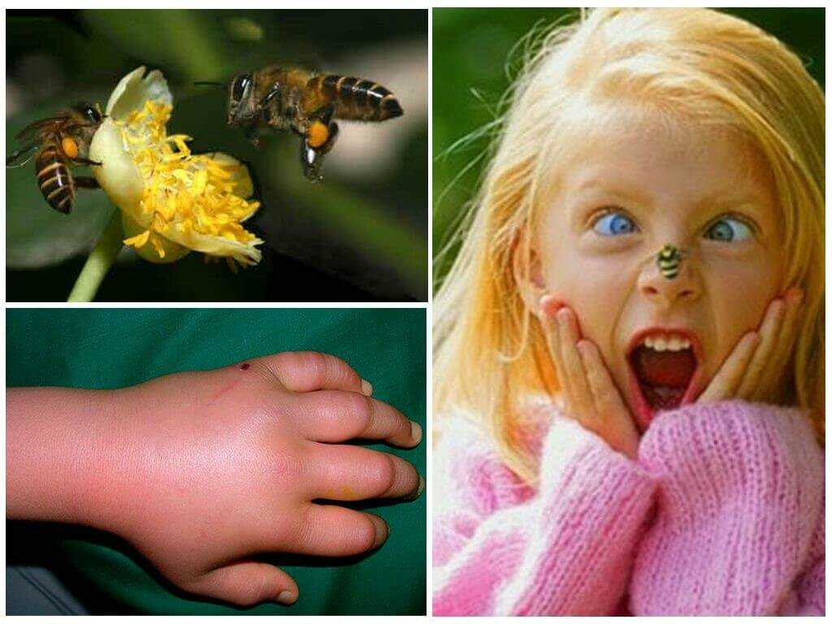

Укусы пчел, ос, шмелей.
Укусы пчел, ос, шмелей опасны для людей с повышенной чувствительностью к их укусам (это могут быть и взрослые с чувствительной кожей, но чаще всего чувствительны к укусам дети).
Также укусы опасны, в том случае, если человека укусило не одно насекомое, а сразу несколько или целый рой, поэтому действовать надо будет немедленно! При укусе пчел, ос, шмелей сразу возникает резкая боль, а затем покраснение и отек кожи вокруг укуса. У человека, укушенного насекомым, может быть тошнота и даже рвота или просто общая слабость организма. Если у человека аллергия на насекомых, то может быть и красные высыпания на коже в виде красной сыпи, или так называемой «крапивницы». Если человек вдруг внезапно потеряет сознание после укуса, такое тоже возможно, так как каждый человек индивидуален, и реакция у всех разная.
Потеря сознания – это реакция организма на яд, выделяемый насекомым, в кровь человека. Необходимо сразу принять соответствующие меры, чтобы привести человека в чувства.
Рассмотрим основные правила оказания первой помощи при укусах пчел, ос, шмелей. Правила оказания первой помощи.
Во-первых, необходимо достать жало, если оно осталось на месте укуса. Если есть под рукой пинцет, то жало можно удалить пинцетом, если нет, то доставайте пальцами. Постарайтесь удалить жало целиком, не ломая, особенно если вас укусила пчела, потому как жало у нее имеет не прямую форму «иглы» как у осы, а «иглу» с зазубринами. Если останутся частицы жала, то рана с останками может загноиться и долго будет заживать. Не рекомендуется излишне торопиться, а наоборот, стараться не спеша и как можно аккуратнее удалить жало из раны.
Во-вторых, если человек потерял сознание можно привести его в чувства, потерев виски нашатырным спиртом или дав ему понюхать его.
В-третьих, необходимо приложить к месту укуса марлевую салфетку или ватный тампон, смоченный раствором перекиси водорода и марганцовокислого калия (то есть обыкновенной марганцовкой, водкой, винным спиртом, одеколоном, нашатырным спиртом или просто наложить холодный компресс из холодной воды (льда).
В-четвертых, давайте пострадавшему от укуса насекомых пить много жидкости, чтобы нейтрализовать вредные вещества, попавшие в кровь с ядом. Внимание! Если пострадавший не приходит в сознание или появились осложнения в виде сыпи, не проходящей рвоты, съездите в медпункт или вызовите врача на дом.
Укусы комаров, москитов и других мелких насекомых
Множественные укусы комаров, москитов, слепней, оводов и других мелких насекомых также опасны для человека, особенно для тех, у кого есть аллергия к их укусам. При укусе таких насекомых возникает непродолжительная боль, затем зуд и небольшое покраснение участка кожи. В случае повышенной чувствительности человека к укусам комаров, москитов может появиться аллергия в виде красной сыпи. При укусе комарами, москитами и другими мелкими насекомыми правила оказания первой помощи практически те же, что и при укусе пчел, шмелей и ос. Рассмотрим их.
Правила оказания первой помощи
Во-первых, необходимо удержаться, чтобы не тереть кожу в месте укуса, даже если очень хочется. Хочется напомнить, что и ребенка тоже нужно предупредить, чтобы не расчёсывал укус до красноты, так как это приведет к еще большему зуду и длительному заживанию.
Во-вторых, наложите на место укуса марлевую повязку, смоченную нашатырным спиртом или водкой.
Внимание! Если вас укусил малярийный комар, сразу обратитесь в инфекционную больницу за помощью. Малярийный комар отличается
от обыкновенного размером, он в несколько раз больше обычного комара.
Нетрадиционная медицина
Нетрадиционная медицина советует: если жало не удалось удалить из ранки и началось нагноение необходимо сделать согревающий) компресс из спирта или водки, или сделать марлевую повязку на месте укуса из ватного тампона, смоченного в карболовом масле. Если жало удалилось целиком, но остался зуд и припухлость, то необходимо приложить к больному месту ватный тампон, смоченный в соке чеснока. Чеснок снимает боль и припухлость. И в случае укуса пчел, ос, шмелей, и в случае укуса комаров, москитов и других насекомых, чтобы снять зуд и предупредить опухоль необходимо наложить на больное место холодный компресс из мочи. Советы: как уберечься от укусов насекомых.
Во-первых, для предупреждения укусов комаров, москитов и других насекомых необходимо смазывать открытые участки тела средством против комаров. Сейчас существует большое количество спреев, кремов от комаров, москитов и т. д. Это и маскитол, и фумитокс, и тайга и т. д. Мажьтесь ими перед выходом на улицу, и каждый раз после выхода из воды в случае купания.
Во-вторых, можно использовать специальную защитные сетчатые одежды, которые защищают лицо и всё тело от укусов комаров, слепней и т. д. Либо же нужно одеваться полностью в закрытую одежду: рубашку с длинными рукавами и длинные брюки.
В-третьих, не подходить близко к рою пчел, ос и шмелей без специальной одежды и вообще не делать резких движений, находясь рядом с этими насекомыми, не размахивать руками, головой, не бегать. Если пчела или шмель сели вам на руку, постарайтесь просто смахнуть другой рукой, не убивать, иначе вы можете разозлить насекомое, и оно вас точно укусит.
В-четвертых, в комнате, где вы будете спать, заранее зажигайте пластины, спирали от комаров, мошек и других насекомых и тогда ночью вы не будете укушены насекомыми. Если у вас аллергия на запахи спирали, пластин, то вы можете поставить на окна москитные сетки и спать спокойно всю ночь с открытыми окнами.
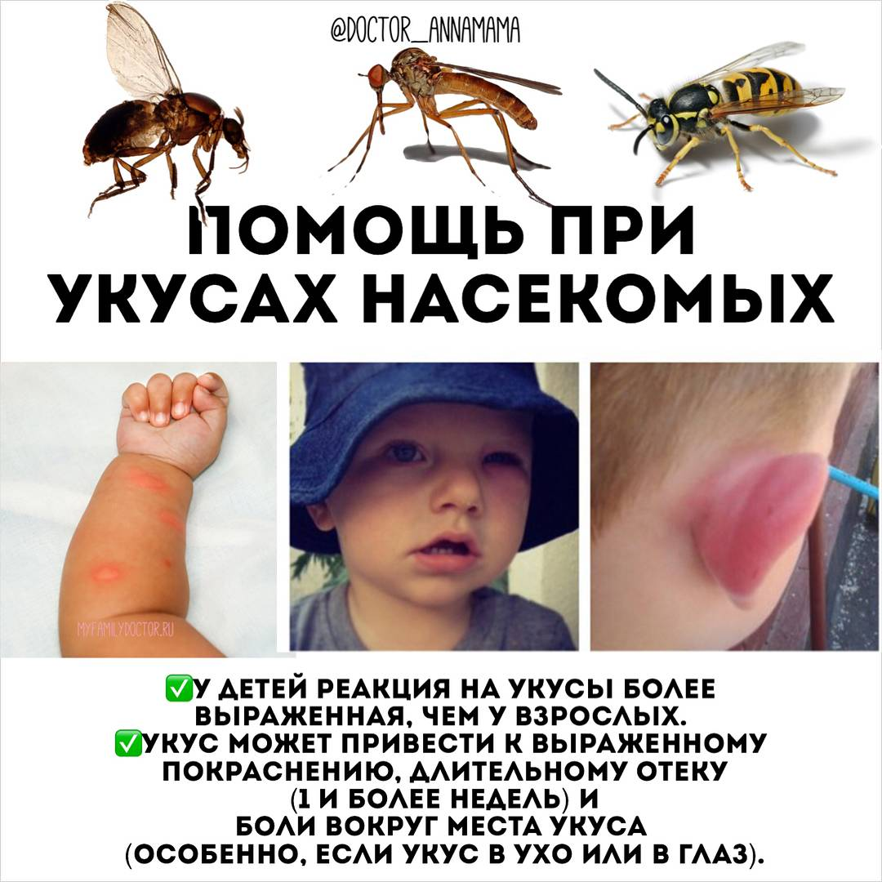
Хорошего вам лета!

